ДОГОВОР №____

г. Симферополь «____»_________ 2023г

АКЦИОНЕРНОЕ ОБЩЕСТВО «ЗАВОД «ФИОЛЕНТ», именуемое в дальнейшем «Покупатель», в лице заместителя генерального директора Кислицына Виктора Михайловича, действующего на основании Доверенности № 26/9883 от 30.12.2022г., с одной стороны, и ____________________________________________________, именуемое в дальнейшем «Поставщик», в лице __________________________________________, ____________________________________, совместно и по отдельности именуемые в дальнейшем «Стороны» и «Сторона» соответственно, заключили настоящий договор (далее - «Договор») о нижеследующем:

1. Предмет Договора
1.1. Поставщик обязуется поставить Покупателю, а Покупатель обязуется принять и оплатить следующий товар: вакуумный золотниковый насос типа АВЗ-20Д (с электродвигателем) (далее - «Товар»).
1.2. Наименование (модификация), количество, цена за единицу Товара, условия поставки и оплаты указываются в Спецификации к Договору (Приложение № 1 к настоящему Договору). Характеристика, комплектность Товара должны соответствовать Техническому заданию (Приложение № 2 к настоящему Договору).

2. Порядок и условия поставки
2.1. Порядок и периоды (сроки) поставки Товара указываются в Спецификации.
2.2.Покупатель предоставляет Поставщику письменную заявку с указанием наименования, сроков поставки и объема Товара.
2.3. Поставщик вправе по письменному согласованию с Покупателем поставить Товар
досрочно.
2.4. Датой поставки Товара считается:
- при самовывозе – дата получения Товара Покупателем (Грузополучателем), либо первым перевозчиком, на складе Поставщика (Грузоотправителя);
- при доставке Товара Поставщиком – дата его получения от Поставщика (перевозчика Поставщика) Покупателем (Грузополучателем);
2.5.Дата получения подтверждается отметкой Покупателя в товарной накладной. В противном случае датой получения Товара считается дата составления товарной накладной.
2.6 Не заказанный товар не оплачивается и не поставляется.

3. Цена Товара и порядок оплаты
3.1. Цена за единицу поставляемого Товара и порядок оплаты указывается в Спецификации. Общая цена договора составляет __________________ рублей с НДС.
3.2. Покупатель производит оплату Товара, указанного в Спецификации, на основании счета, выставленного Поставщиком.
3.3. Все платежи по Договору производятся путем перечисления денежных средств на расчетный счет Поставщика. Покупатель считается исполнившим свои обязательства по оплате в день поступления денежных средств на расчетный счет Поставщика.
3.4. При перечислении денежных средств Покупатель обязан указать в назначении платежа платежного поручения номер Договора, Спецификации или счета, по которым осуществляется платеж.
4. Гарантии Поставщика и качество Товара
- Поставщик гарантирует, что: является добросовестным налогоплательщиком (своевременно и полно исчисляет, и уплачивает налоги); на момент заключения настоящего Договора не имеет задолженности по оплате налогов, сборов и иных обязательных платежей; не искажает факты хозяйственной жизни и не ведёт фиктивный документооборот; не совершает сделки/операции с целью неуплаты или неполной уплаты и/или зачета/возврата суммы налога; зарегистрирован в ЕГРЮЛ надлежащим образом; уплачивает все обязательные налоги и сборы, ведёт бухгалтерский и налоговый учет, а также своевременно направляет в налоговые и иные госорганы отчетность; исполнительный орган Поставщика находится и осуществляет функции управления по месту регистрации Поставщика, и в нём дисквалифицированных лиц; для заключения и исполнения договора он получил все необходимые согласия, одобрения, разрешения и лицензии; не существует документов, которые запрещают ему или ограничивают его право заключать и исполнять Договор; отразит в налоговой декларации НДС, уплаченный Покупателем в составе цены Товара; представит Покупателю надлежащим образом оформленные первичные документы на Товар; все операции по покупке Товара у своих поставщиков и его продаже Покупателю отразит в первичной документации, а также в бухгалтерской, налоговой и статистической отчетностях; по первому требованию Покупателя или налоговых органов Поставщик, не позднее 5-ти рабочих дней, представит надлежащим образом заверенные копии документов, относящихся к поставке Товара по Договору.
- Поставщик гарантирует наличие у него права собственности на Товар, как в момент заключения Договора, так и в момент передачи Товара Покупателю.
- Поставщик гарантирует, что Товар соответствует требованиям нормативных актов Российской Федерации (стандартам, техническим условиям, правилам) и/или требованиям, предусмотренным в Спецификации.
- Поставщик гарантирует, что Товар является новым (не бывшим в эксплуатации).
- Поставщик гарантирует, что, в случае поставки Покупателю Товара ненадлежащего качества и предъявления требования о замене Товара, Поставщик осуществит его замену на Товар надлежащего качества в согласованные с Покупателем сроки, но не более одного календарного месяца.
4.6 Если во время гарантийного периода обнаруживается, что Оборудование имеет производственные дефекты, или не соответствует спецификации Договора (Приложение №1), то Покупатель обязуется в течение 24-х часов известить об этом Поставщика, предоставляя ему описание дефекта. После получения такого извещения, если случай является гарантийным, Поставщик должен в течение 10 (десяти) рабочих дней направить своих специалистов для устранения этого дефекта или, по своему усмотрению, бесплатно заменить неисправные части.
4.7 Срок устранения неисправностей, требующих замены деталей, не должен превышать 14 (четырнадцать) календарных дней со дня принятия решения о необходимости такой замены представителями Покупателя и Поставщика, если случай является гарантийным. Период устранения неисправностей оформляется двухсторонним актом, оформленным за подписью уполномоченных представителей сторон. За нарушение срока устранения неисправностей, возникших по вине Поставщика, Покупатель вправе взыскать с Поставщика пени в размере 0,03% суммы Договора за каждый день просрочки, но не более 3% от стоимости неисправных частей. Любые другие претензии, в том числе о прямых и косвенных убытках, упущенной выгоде, неустойкам, выплатам третьим лицам, убыткам, прочим издержкам, не указанным в данном Договоре, исключаются, не принимаются к компенсациям и оплате не подлежат.
4.8 Поставщик гарантирует, что:
- Товар полностью соответствует требованиям Договора и приложениям к нему;
- Товар может использоваться по целевому назначению;
- Товар не имеет дефектов, связанных с изготовлением, сборкой, конструкцией, использованными компонентами, деталями, программным обеспечением, материалами и прочим;
- Переданные Покупателю документы, в рамках настоящего Договора, являются достаточными для предъявления Покупателем Поставщику претензии по качеству и/или количеству Товара. Данные гарантии сохраняют силу в течение всего гарантийного срока на Товар.
  - Гарантийный срок составляет не менее 12 месяце с момента поставки оборудования на склад Покупателя.
4.10Начиная с момента заключения Договора и до истечения гарантийного срока на Товар, Поставщик обязуется обеспечивать наличие у себя всех необходимых действующих профессиональных допусков, разрешений, лицензий, требуемых в соответствии с законодательством Российской Федерации в связи с исполнением обязательств по Договору.
4.11 Поставляемый материал (продукция, товар) должен соответствовать Техническому регламенту ЕАЭС 037/2016 «Об ограничении применения опасных веществ в изделиях электротехники и радиоэлектроники».
5. Приемка Товара
5.1.Приемка Товара Покупателем по количеству производится в соответствии с «Инструкцией о порядке приемке продукции производственно-технического назначения я товаров народного- потребления по количеству», утвержденной постановлением Госарбитража при Совете Министров СССР от «15» июня 1965 г. № П-6, в части не противоречащей условиям Договора.
5.2. Приемка Товара Покупателем по качеству производится в соответствии с ГОСТ 24297-13.
5.3. По результатам приемки товара подписывается «Акта приёмки-передачи Товара» (Приложение №3 к настоящему Договору).

6. Ответственность сторон
6.1. За неисполнение или ненадлежащее исполнение условий Договора Стороны несут ответственность в соответствии с действующим законодательством Российской Федерации.
6.2. В случае задержки поставки Товара Поставщик на основании письменного требования Покупателя обязан уплатить Покупателю пени в размере 0,1% от стоимости не поставленного Товара за каждый просроченный день.
6.3. В случае несвоевременной оплаты поставленной продукции Покупатель на основании письменного требования Поставщика обязан выплатить Поставщику пени в размере 0,1% от стоимости неоплаченной продукции за каждый просроченный день.
6.4. В случае нарушения гарантии или законодательства (в том числе налогового) Покупатель вправе потребовать от Поставщика, а Поставщик обязуется возместить Покупателю ущерб и убытки, которые последний понёс вследствие таких нарушений. При этом, правонарушения должны быть отражены в решениях налоговых органов. Срок возмещения ущерба и убытков – 20 календарных дней со дня получения мотивированного требования от Покупателя.
Ущерб определяется в размере: сумм, которые Покупатель уплатил или должен уплатить в бюджет на основании решений и требований налоговых органов о доначислении налогов, пеней, штрафов, в том числе решений об отказе в вычетах по НДС; сумм ущерба, которые Покупатель возместил иным лицам, прямо или косвенно приобретавшим Товар у Покупателя. При этом, налоговые органы обязали этих лиц заплатить в бюджет недоимку на основании решений или требований.
6.5. Поставщик освобождает Покупателя от любой ответственности в связи с отсутствием у Поставщика необходимых действующих профессиональных допусков, разрешений, лицензий, требуемых в соответствии с законодательством Российской Федерации в связи с исполнением обязательств по Договору, в том числе возмещает Покупателю убытки, понесенные в связи с предъявлением Покупателю претензий, исков и требований любыми третьими лицами, чьи права были или могли быть нарушены таким отсутствием.
6.6. В соответствии с нормами ст. 406.1 ГК РФ Стороны обязуются возместить друг другу имущественные потери, возникшие в случае наступления определенных в настоящем договоре обстоятельств и не связанные с нарушением обязательства одной из Сторон. Возмещению подлежат потери Стороны, вызванные невозможностью исполнения обязательства, предъявлением требований третьими лицами или органами государственной власти к Стороне. Возмещение потерь допускается, если будет доказано, что они уже понесены или с неизбежностью будут понесены в будущем. При этом Сторона, требующая выплаты соответствующего возмещения, должна доказать наличие причинной связи между наступлением соответствующего обстоятельства и ее потерями. Если Сторона, в пользу которой должно быть осуществлено возмещение потерь, недобросовестно содействовала наступлению обстоятельства, на случай которого установлено это возмещение, такое обстоятельство считается не наступившим.
6.7. В случае нарушения срока замены Товара ненадлежащего качества на Товар надлежащего качества отказа Поставщик на основании письменного требования Покупателя обязан уплатить Покупателю пени в размере 0,1% от стоимости ненадлежащего качества Товара за каждый просроченный день.

7. Обстоятельства непреодолимой силы
7.1. Ни одна из Сторон не несет ответственности за частичное или полное неисполнение обязательств по Договору, если такое неисполнение вызвано обстоятельствами непреодолимой силы. Для данной статьи обстоятельства непреодолимой силы означает непредвиденные обстоятельства, возникшие во время действия Договора, и на течение которых Стороны не могут повлиять.
7.2. К таким обстоятельствам относятся стихийные бедствия, запреты Правительства или решения соответствующих государственных органов, пожары, наводнения, землетрясения и другие стихийные бедствия, взрывы, война или военные действия, забастовки и другие обстоятельства непреодолимой силы.
7.3. Сторона, подвергшаяся действию таких обстоятельств, обязана немедленно в письменном виде уведомить другую сторону о возникновении, виде в возможной продолжительности действия соответствующих обстоятельств с приложением подтверждающих документов. Если эта Сторона не сообщит о наступлении обстоятельств непреодолимой силы, она лишается права ссылаться на них, разве что само такое обстоятельство препятствовало отправлению такого сообщения.
7.4. В случае возникновения обстоятельств непреодолимой силы, при условии соблюдения требований п. 7.3. Договора, срок выполнения обязательств по Договору продлевается на срок действия вышеуказанных обстоятельств.
7.5. После прекращения действия обстоятельств непреодолимой силы пострадавшая Сторона незамедлительно уведомляет об этом другую Сторону в письменной форме. В этом уведомлении указывается срок, к которому такая Сторона планирует исполнять обстоятельства, исполнение которых было приостановлено вследствие наступления указанных обстоятельств.
8.Порядок разрешения споров.
8.1. Споры, возникающие при исполнении настоящего договора и неурегулированные в добровольном порядке, подлежат рассмотрению в арбитражном суде по месту нахождения ответчика.
8.2. До обращения с иском в арбитражный суд Покупатель, обязан предъявить претензию Поставщику, на которую последний обязан ответить в 30-дневный срок с момента получения претензии. Претензия предъявляется в письменной форме, подписывается уполномоченным лицом и направляется почтовой связью в адрес Поставщика, который указан в разделе «10. Реквизиты Сторон» настоящего Договора.
9.Прочие условия
9.1. Договор вступает в силу с момента его подписания Сторонами и действует по 31.12.2023 года, а в части взятых на себя обязательств – до полного их исполнения.
9.2.После вступления в силу Договора все предшествующие переговоры и переписка по нему между Сторонами теряют силу.
9.3. Стороны вправе досрочно расторгнуть Договор по взаимному соглашению, а также по иным основаниям, предусмотренным действующим законодательством Российской Федерации.
9.4. В случае расторжения Договора Стороны должны произвести взаиморасчеты в течение 10 (десяти) рабочих дней с момента направления любой из Сторон другой Стороне уведомления о расторжении.
9.5. Все дополнения и приложения к Договору, подписанные обеими Сторонами, являются неотъемлемой частью Договора.
9.6. Любые приложения, изменения и дополнения к настоящему Договору должны быть заключены Сторонами в письменной форме. Документы, переданные по факсу или электронной почте, имеют юридическую силу до момента предоставления оригинала.
9.7. Покупатель не вправе передать свои права и обязанности по Договору третьей стороне без письменного согласия Поставщика.
9.8. Стороны обязуются извещать друг друга в случае изменений своих реквизитов, предусмотренных разделом 10 Договора, в письменной форме в течение 3(трех) рабочих дней с момента изменения в порядке и в соответствии с п. 9.6. Договора.
9.9. Стороны обязаны сохранять конфиденциальность полученной информации, а также сведений, которые могут рассматриваться как коммерческая тайна. Сторона, получившая такую информацию, не вправе сообщать ее третьим лицам без согласия другой стороны.
9.10. Во всем, что не предусмотрено Договором, Стороны руководствуются действующим законодательством Российской Федерации.
9.11. Договор составлен на русском языке в 2-х экземплярах, по одному экземпляру для каждой из Сторон. Оба экземпляра имеют одинаковую юридическую силу.
9.12. Каждый лист Договора должен быть подписан уполномоченными лицами Сторон.
9.13. Стороны настоящего договора заверяют, что на момент заключения и исполнения договора не прибывают в состоянии банкротства, гарантируют достоверность данных заверений, а также обязуются возместить другой стороне по ее требованию ущерб и убытки, причиненные недостоверностью таких заверений.
9.14. По окончании выполнения сторонами своих обязательств стороны обязуются оформить и подписать акт сверки взаимных расчетов (Акт полного исполнения сторонами обязательств). Поставщик формирует акт сверки и направляет его Покупателю. Покупатель в течении 10 (Десяти) рабочих дней с даты получения акта, обязан его рассмотреть и направить поставщику подписанный акт.
9.15. Во всем, что не предусмотрено Договором, Стороны руководствуются действующим законодательством Российской Федерации.

10. Реквизиты Сторон.

Покупатель: | Поставщик:
АКЦИОНЕРНОЕ ОБЩЕСТВО
«ЗАВОД «ФИОЛЕНТ»
295017, Республика Крым,
г. Симферополь, ул. Киевская, 34/2,
ОГРН 1149102099640,
ИНН 9102048745,
КПП 910201001
Получатель: АО «Завод «Фиолент»,
р\с 40702810900080008800,
Банк получателя: Российский национальный
Коммерческий банк (публичное акционерное общество),
БИК 043510607,
к/с 30101810335100000607 в отделении
Банка России по Республике Крым

Заместитель генерального директора
___________________ В.М.Кислицын

Приложение № 1 к договору:

№__________от « »_______________2023г.

Спецификация
№ п/п | Наименование | Кол-во, шт. | Цена за 1шт. с НДС | Сумма, руб. с НДС
1 | Вакуумный золотниковый насос типа АВЗ-20Д (с электродвигателем) | 1
Итого

Срок поставки: срок поставки – не более 20 календарных дней с момента осуществления Покупателем предоплаты.

Условия доставки:
Поставка осуществляется по адресу: 295017, РФ, г. Симферополь, ул. Киевская 34/2 на склад Покупателя, силами и средствами Покупателя.

Условия оплаты:
1. Первый платеж – Покупатель производит предоплату в размере 50 % от общей суммы договора, в размере ___ руб., включая НДС (20%), в течение 10 (десяти) банковских дней после подписания Договора и выставления счета Поставщиком на предоплату, согласно заявке Покупателя;
2. Окончательный расчет по договору в размере 50% от общей суммы договора, в размере ___________руб., в том числе НДС 20%- ____________руб. производится в течении 3 банковских дней после получения Товара на склад покупателя.

Покупатель:  АКЦИОНЕРНОЕ ОБЩЕСТВО  «ЗАВОД «ФИОЛЕНТ | Поставщик:
Заместитель генерального директора  ___________________ В.М.Кислицын | _______________

Приложение № 2 к договору:

№__________от « »_______________2023г.

Техническое задание
на поставку вакуумного насоса для электровакуумной печи

- Цель задания:

Поставка форвакуумного насоса АВЗ-20Д – 1 шт.
Место поставки оборудования: РФ, г. Симферополь, ул. Киевская, 34/2
Период поставки: октябрь 2023г.

- Требования к оборудованию:

- Форвакуумный насос АВЗ-20Д с двигателем.

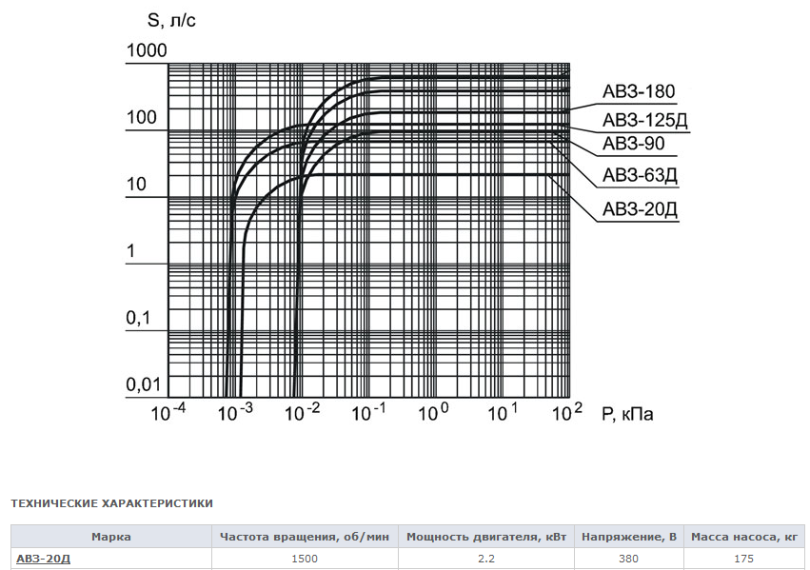

2.1 Основные элементы насоса:
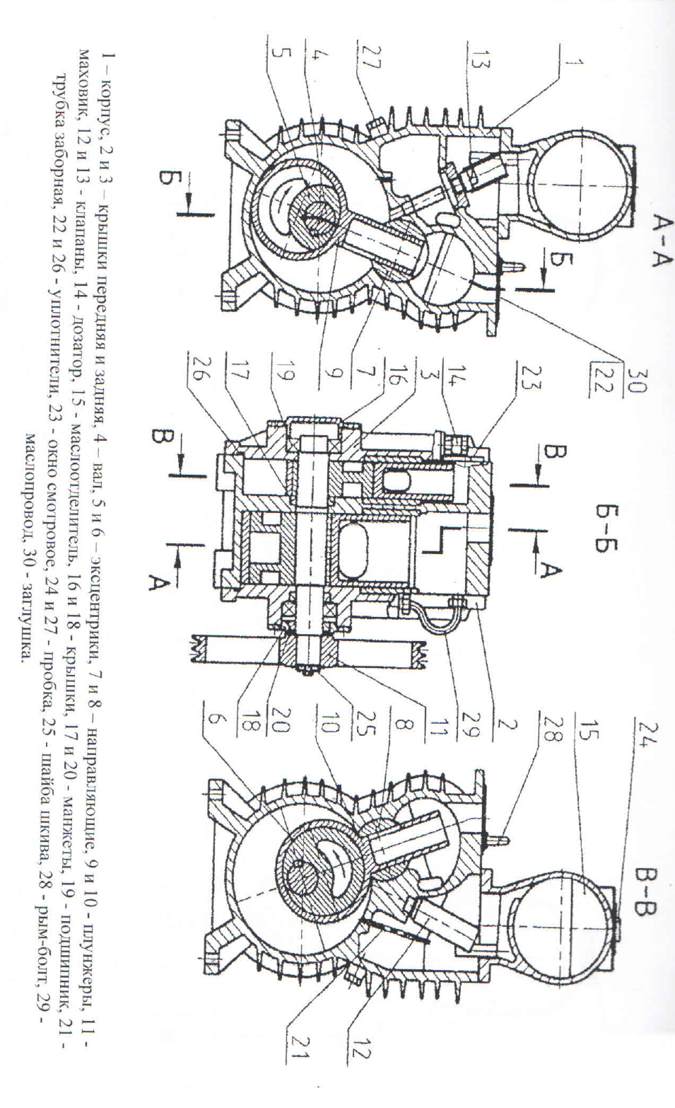

2.2 Общий вид и габаритные размеры
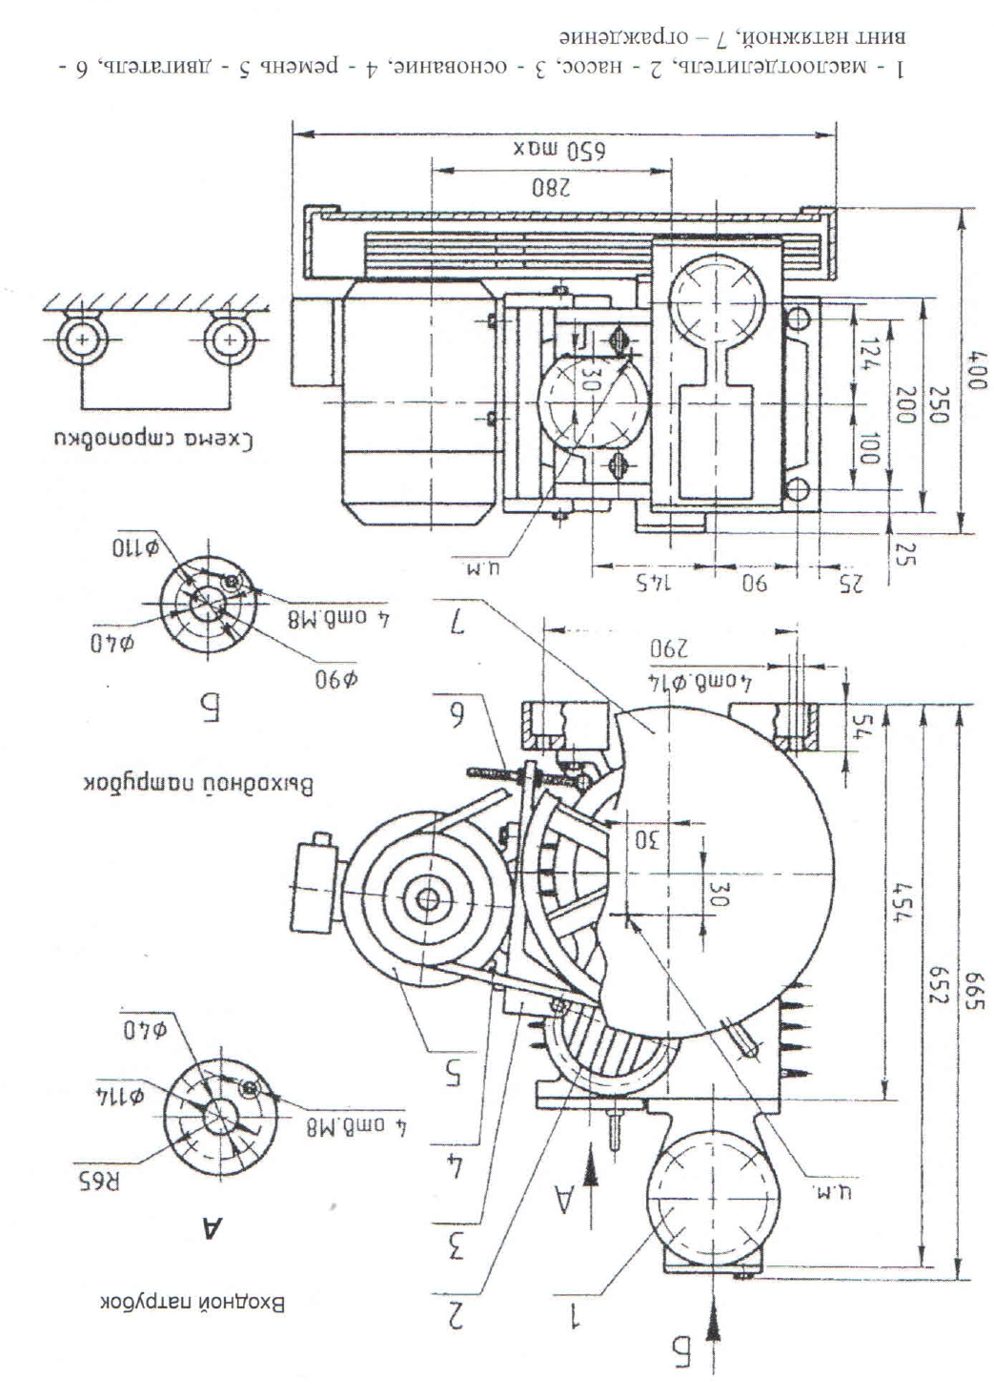

Быстрота действия в диапазоне давлений на входе от атмосферного до 0,26 кПа (2 мм рт. ст.), л/с | 20
Предельное остаточное давление, кПа (мм рт. ст) , не более:  парциальное без газобалласта | 1,3x10⁻⁵(1x10⁻⁴)
полное без газобалласта | 1,1x10⁻³(8x10⁻³)
полное с газобалластом | 6,7x10⁻³(5x10⁻²)
Наибольшее допустимое давление паров воды, кПа (мм рт. ст.) | 3.3 (25)
Наибольшее рабочее давление, кПа (мм рт. ст.) | 20 (150)
Наибольшая температура рабочей жидкости, К (^{о}С) | 353 (80)
Количество масла на одну заправку, л | 3,6±0,1
Расход охлаждающей воды при температуре 293 К (20^{о}С),  м³/ч, не более | воздушное охлаждение

Частота вращения, об/мин | 1500
Мощность двигателя, кВт | 2.2
Напряжение, В | 380
Масса насоса, кг | 175
Тип насоса | АВЗ

- Требования к качеству товара

3.1 Приемка товара по качеству и количеству осуществляется на складе Покупателя, срок приемки в течении 3-х рабочих дней.

3.2.Гарантия на Товар должна составлять не менее 12 месяцев с момента поставки Товара на склад покупателя.
Качество товара должно подтверждаться паспортом с отметкой ОТК завода изготовителя, а также сертификатом качества, соответствовать ТУ 3648-001-50618254-2014.

Покупатель: | Поставщик:
АКЦИОНЕРНОЕ ОБЩЕСТВО  «ЗАВОД «ФИОЛЕНТ»  Заместитель генерального директора по коммерческим вопросам  ___________________ В.М. Кислицын | ___________________

